PROYECTO FINAL GRADO

**DAM**

Alumnos:

Carlos Durán

Alberto González

Miguel Ordoñez

Tutor del proyecto:

Antonio Sepúlveda

Centro:

I.E.S. Melchor Gaspar de Jovellanos



# AGRADECIMIENTOS

Queremos dar nuestro agradecimiento al tutor de este proyecto, Antonio Sepúlveda, por ayudarnos con las dudas que hemos tenido en las tutorías.

# RESUMEN

El proyecto se trata de un sistema de planificación de recursos empresariales (ERP) orientado sobre todo a pequeñas empresas, por la sencillez de sus menús.

Las partes de la aplicación son: Log in y registro de la empresa, autónomo o particular que va usar el programa para personalizar la interfaz gráfica que podrá ser SDI o MDI a elección del usuario, módulos o funciones de ERP: clientes, proveedores, ventas, compras y almacén, registro de usuarios de diferente tipo, informes.

La aplicación será para escritorio y se ejecutara en Windows 7 o Windows posteriores.

El ERP solo operara con la información: de una empresa, un autónomo o un particular.

# INDICE

Contenido

AGRADECIMIENTOS 2

RESUMEN 3

INDICE 4

ANÁLISIS DE LA APLICACIÓN 4

Datos técnicos 4

FUNCIONALIDAD 5

➢ Clientes: 5

➢ Proveedores 5

➢ Compras: 5

➢ Ventas 5

➢ Almacén 5

➢ BBDD 6

USABILIDAD 6

➢ Diseño de interfaces 6

1. SDI 6

2. MDI 6

Casos de uso: 6

LOG IN 6

MENU EMPRESA (SDI) 10

CLIENTES 12

Proveedores 13

Ventas 17

Compras 18

PRODUCTOS 21

MENU EMPRESA (MDI) 25

PORTABILIDAD 26

RENDIMIENTO 26

BIBLIOGRAFÍA 27

# ANÁLISIS DE LA APLICACIÓN

## Datos técnicos

* **Nombre de la aplicación:** MAC ERP
* **Plataforma:** Windows 7 o superior.
* **Lenguaje de programación:** Visual Basic .NET
* **Requisitos mínimos del sistema:**

1. **Procesador:** Intel Pentium Dual Core 1,6 GHz
2. **Memoria:** 256 MB RAM
3. **Tarjeta gráfica:** integrada
4. **Espacio de almacenamiento:** 125MB en el caso de que la BBDD estuviera llena por completo.

* **Manual de instalación:** Hemos hecho una máquina virtual para guardar en ella la aplicación. Para usar la aplicación, en la carpeta \bin\debug del proyecto hay un archivo ejecutable (.exe).

# FUNCIONALIDAD

La aplicación utiliza la BBDD para trabajar con usuarios, que pertenecen a una empresa. Cada empresa tiene diferentes aspectos a tener en cuenta:

* Clientes:Esta parte de la empresa recoge en la base de datos los clientes pertenecientes a cada empresa. Podremos hacer inserciones, modificaciones, eliminaciones y crear informes.
* Proveedores**:** Esta parte de la empresa, igual que la parte de clientes, se encarga de recoger en la base de datos, los proveedores que la empresa esté interesada en guardar. Podremos hacer inserciones, modificaciones, eliminaciones y crear informes.
* Compras: Esta parte de la empresa se encarga de recoger en la base de datos las compras que realiza la empresa. También dispone de funciones de borrado, modificación y creación de informes a partir de un rango de fechas.
* Ventas**:** Esta parte de la empresa se encarga de recoger en la base de datos las ventas realizadas por la empresa. También dispone de función borrado, modificar y crear informes relacionados con las ventas realizadas.
* Almacén**:** Esta parte de la empresa recoge en la base de datos las características de los productos referentes a cada empresa.Muestra una lista con los datos de los productos. Esta lista de productos puede ser modificada mediante inserciones de nuevos productos, modificación de los que ya existen o eliminaciones de alguno de los productos.

También podemos crear un informe en el que recogemos todos los productos que tiene en ese momento el almacén para la empresa en la que hemos iniciado sesión.

* BBDD**:**

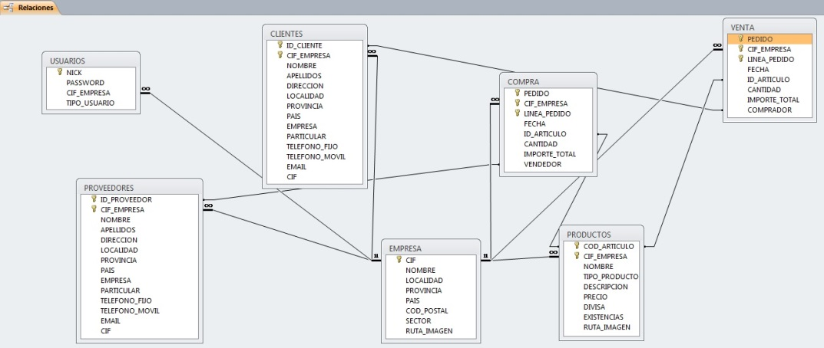

# USABILIDAD

* Diseño de interfaces**:** El usuario puede elegir si la aplicación se ejecutará con un diseño MDI o SDI.

1. SDI**:** En el SDI todos los forms se ejecutaran de manera única, evitando que haya dos forms abiertos a la vez, cada form tiene la función atrás para volver al form que lo invoco y salir de aplicación para salir de la aplicación, esto es debido a que se bloqueó el control box y el redimensionado de los forms excepto de algunos informes, que al cerrar con el botón tradicional de cerrra vuelven a la anterior.
2. MDI**:** En el MDI los forms o operaciones que interactúan con la BD o Crystal Report o la aplicación son invocadas en ToolStripMenusItems que están alojadas en otros ToolStripMenusItems como DropDownItems, tenemos 8 ToolStripMenusItems que tienen los forms que hacen operaciones Crystal Report u operaciones como DropDownItems (Archivo, Ventas, Compras, Clientes, Productos, Proveedores, Opciones, Organizar)

## Casos de uso:

### LOG IN

Al abrir la aplicación entramos en la ventana de Log In. Podemos iniciar sesión si ya tenemos algún usuario creado. Si no tenemos ningún usuario o empresa nos manda directamente a la creación de éstos.

**Faltan datos:**

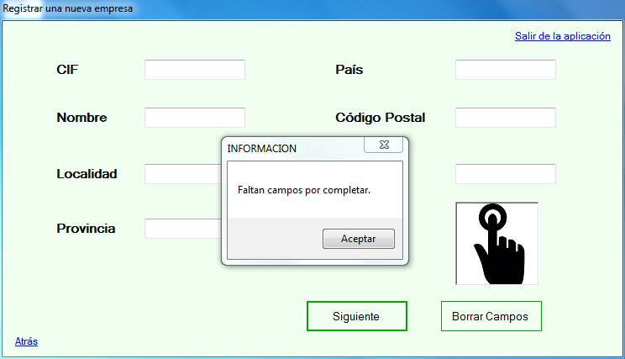

**Si hacemos bien la creación de la empresa, nos obliga a crear un usuario administrador:**

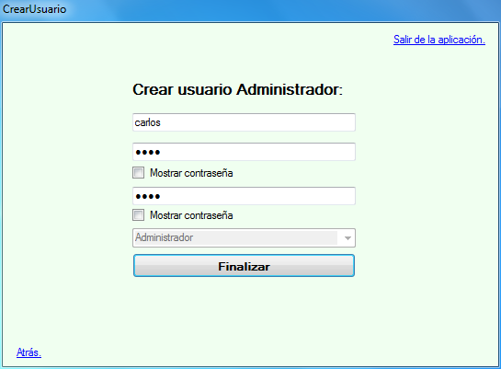

También podemos elegir el modo de diseño de la aplicación (MDI o SDI) al iniciar sesión. 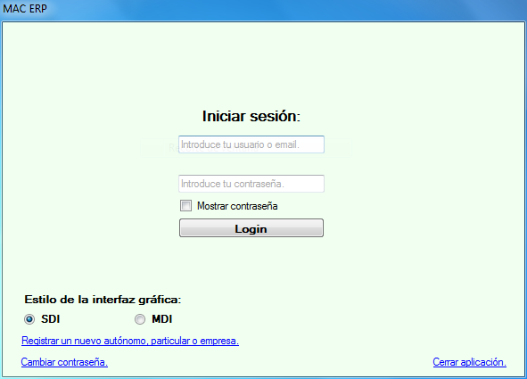

**Error de Usuario:**

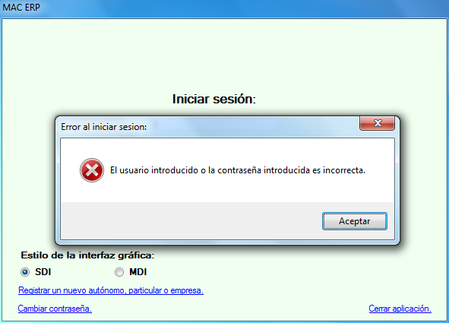Podemos añadir nuevas empresas o cambiar la contraseña de los usuarios en él, en este form hay una función que se encarga de evitar que el usuario inserte código que podría generar un ataque de inyección SQL para saltarse el login.

**Error cambiar contraseña, antigua igual a nueva:**

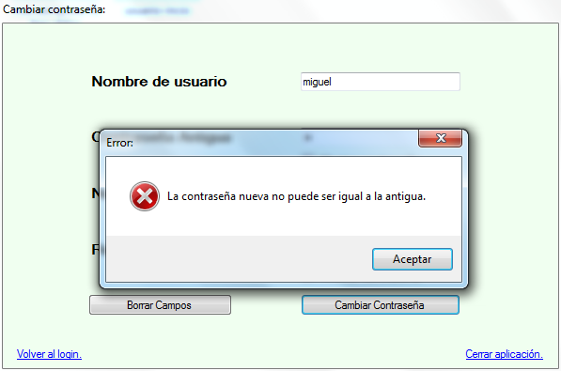

**Error cambiar contraseña, no coinciden los campos de nueva contraseña:**

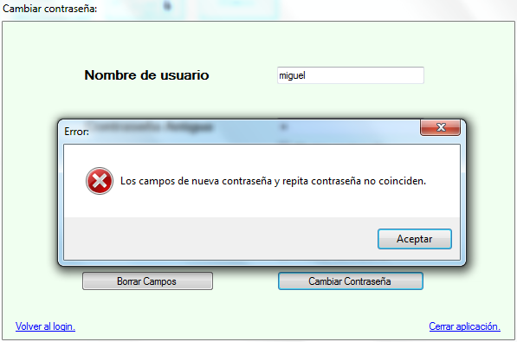

**Función validar datos**:

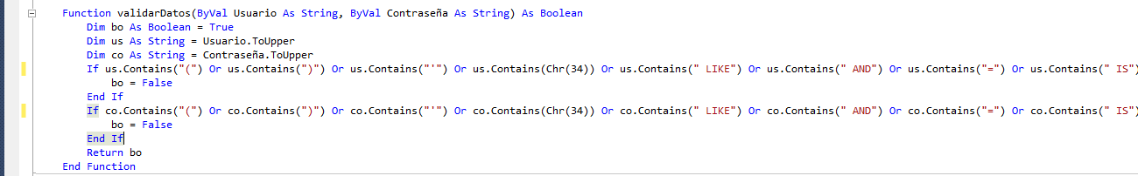

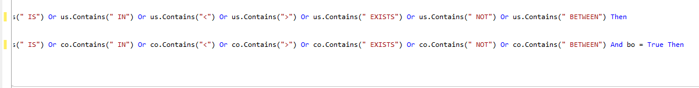

Esta función se encarga de evitar ataques de inyección SQL evitando que se haga el proceso de Login si el usuario se ha saltado el bloqueo de inserción de caracteres al teclear que podrían ayudar hacer un ataque de inyección de SQL.

### MENU EMPRESA (SDI)

En la pantalla aparecen los datos relacionados con la empresa. Podemos modificarlos con el botón y después guardar los cambios.

Una vez hemos hecho el Log In correcto nos aparece la ventana del menú de la empresa a la que pertenece el usuario.

En el botón opciones podemos cambiar la contraseña, insertar un nuevo usuario o cerrar la aplicación.

Al pulsar en cambiar contraseña, nos sale la misma ventana que en la parte de la ventana principal, salvo que no necesitamos introducir el usuario ya que cambiará la contraseña del usuario con el que estemos logueado.

Con el botón cerrar sesión vamos al Log In para poder entrar con otro usuario.

A la izquierda tenemos el grueso de la aplicación, 5 botones con los que podemos entrar a los diferentes apartados de la empresa.

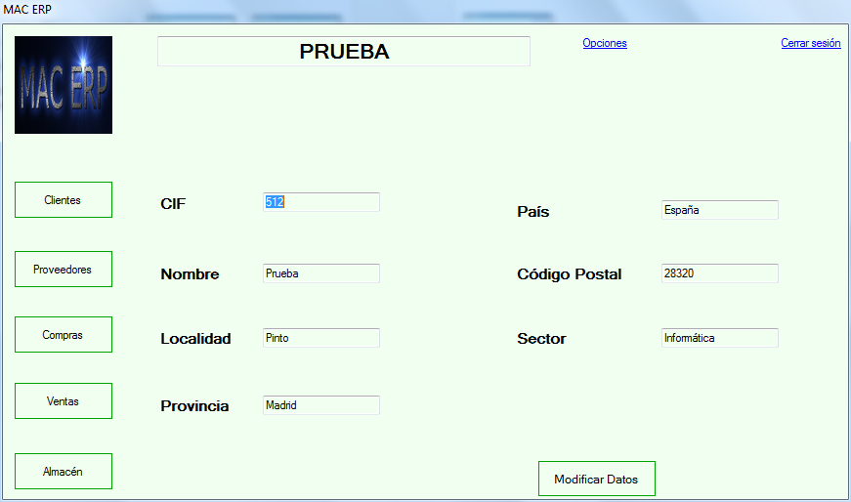

Si pulsamos ‘Modificar Datos’ se desbloquean los campos y aparece un botón ‘Guardar Cambios’.

**Actualizar:**

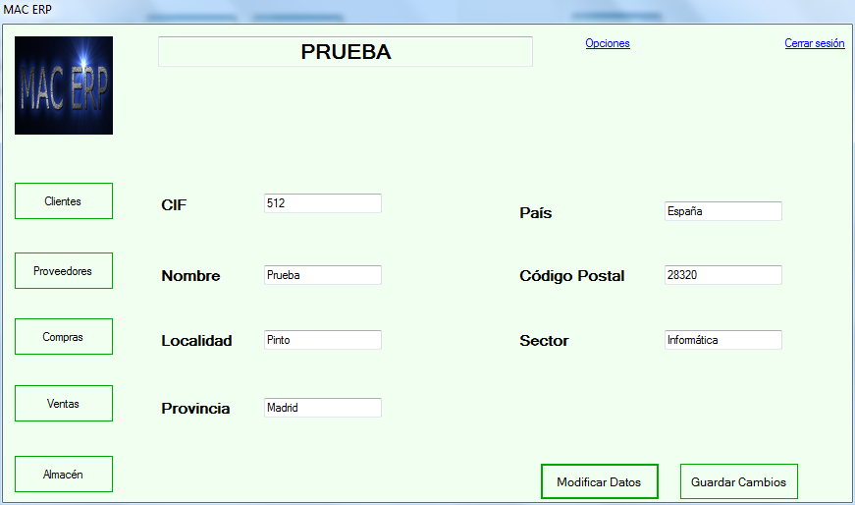

Cuando guardamos los cambios se actualizan los datos y se bloquean los campos de nuevo.

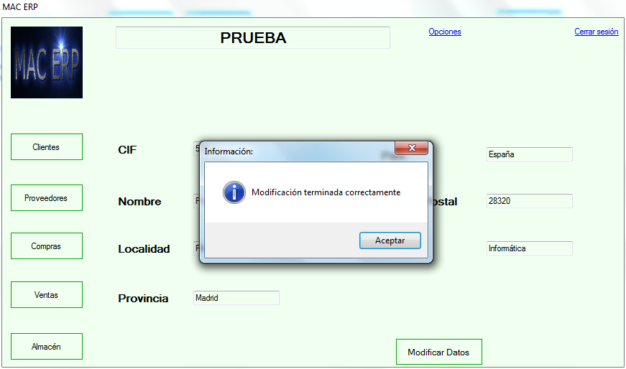

**Opciones:**

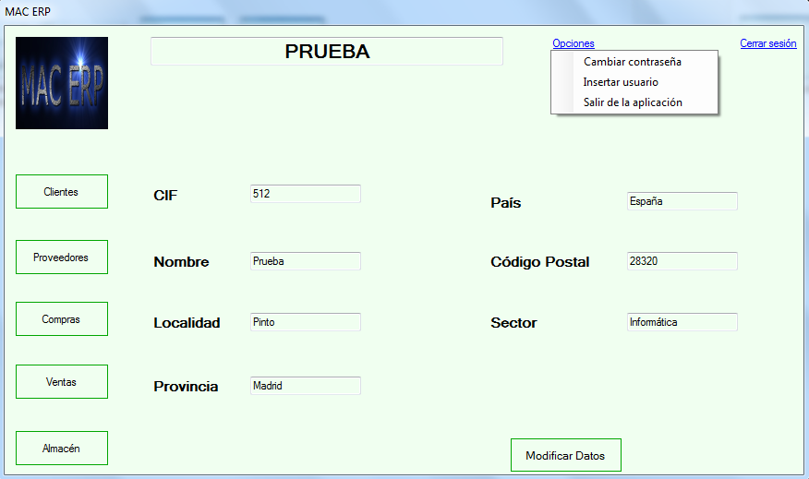

### CLIENTES

Clientes está dividido en cuatro funciones. Insertar, modificar, eliminar e informes.

Nada más entrar en la opción nos encontraremos con un pequeño DataGridView con los clientes de la base de datos.

* + **Insertar**: en esta parte podremos insertar los clientes y su información. Diferenciaremos a cada cliente mediante el id_cliente y el cif_empresa, que será aquel que pertenece a la empresa con la que se logue.
  + Además de estos datos también podremos insertar el nombre, los apellidos, la dirección, provincia, localidad, país si es una empresa o particular, teléfono fijo, teléfono móvil, el email y un código que se llama cif, que utilizaremos más adelante para poder eliminar y modificar.
  + **Eliminar**: en esta parte podremos eliminar, uno a uno, los clientes que deseemos. Para ello tendremos que introducir el id_cliente y el cif, que viene explicado en la parte de insertar. Una vez introducidos estos campos, se nos mostraran los demás datos de ese cliente y se nos habilitará el botón para eliminar.
  + **Modificar**: Al igual que en eliminar, tendremos que insertar el id_cliente y el cif para poder diferenciar al cliente. Una vez hecho esto, se nos habilitaran los demás campos con la información correspondiente para poder actualizarlos.
  + **Informe**: En esta parte podremos obtener un informe de todos los clientes de la empresa con la que se logue.

### Proveedores

Al igual que clientes, proveedores está dividido en cuatro funcionalidades: insertar, actualizar, borrar e informes.

* **Insertar**: Realiza la misma función que en Clientes. Insertaremos los proveedores y sus datos de la misma manera. Podremos un id y un cif, para usarlos más adelante en actualizar y borrar, e insertaremos los mismo datos que en clientes.
  + **Eliminar**: Buscaremos al proveedor escribiendo el id_proveedor y el cif. Una vez buscado el proveedor se nos mostrara toda la información de este y podremos eliminarlo.
  + **Modificar:** misma función que en cliente. Filtramos por el id_proveedor y cif, una vez hecho esto se nos deshabilitaran estos dos campos, para evitar posibles problemas a la hora de actualizar, y se nos habilitarán los demás campos para proceder con su modificación.
  + **Informe:** es el mismo informe que en Clientes. Pero en este caso se nos mostraran los proveedores de la empresa con la que estemos logueados.

**Foto menú principal cliente y proveedores:** 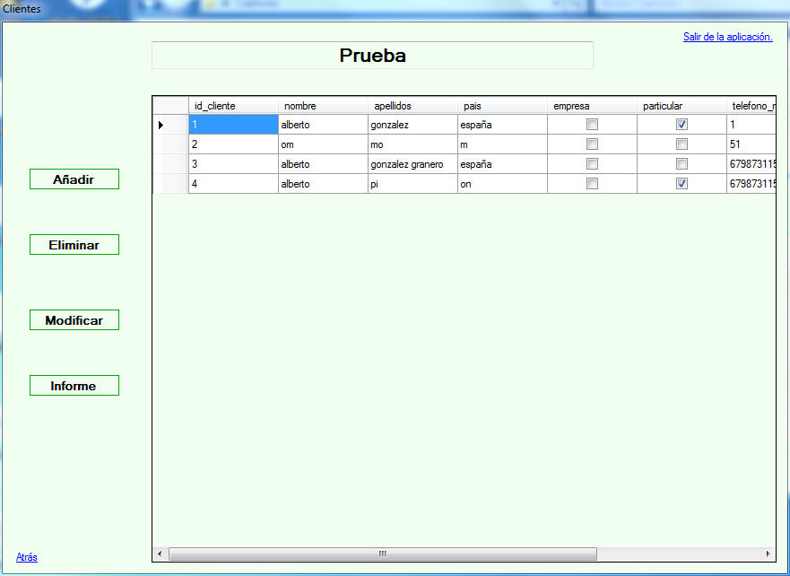

**Error añadir cliente y proveedor repetido:**

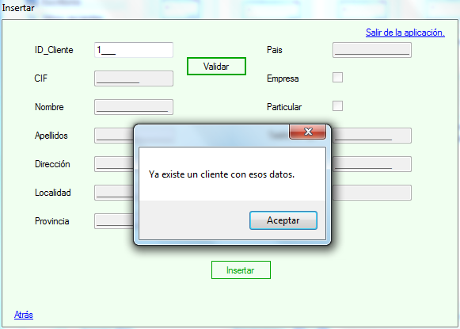

**Error añadir cliente y proveedor sin id:** 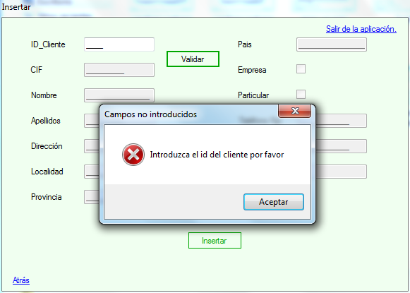

**Error eliminar cliente y proveedor que no existe:** 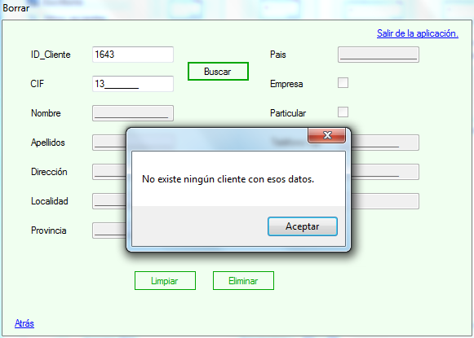

**Eliminar cliente y proveedor con los datos validados:** 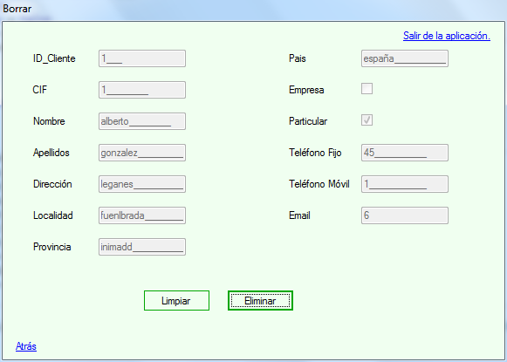

**Modificar cliente y proveedor:**

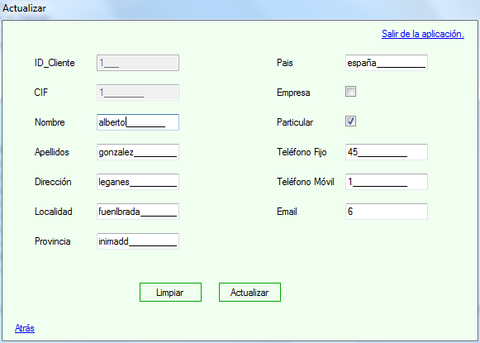

### Ventas

Al igual que en clientes y proveedores, dispondremos de cuatro funcionalidades. Insertar, modificar, actualizar y creación de informes.

Nada más entrar tendremos un DataGridView que nos muestras las ventas realizadas por la empresa con la que estemos logueados.

* + **Insertar**: a la hora de realizar una venta necesitaremos introducir un número de pedido y un número de línea_pedido. Una vez introducidos, se validará que no existe ninguna venta con esos datos y se procederá a introducir el id_articulo. Si ya hay una venta con eso datos, se mostrara un mensaje advirtiendo de que ya hay una venta.

Una vez validado, si cambiamos el número de pedido o línea_pedido se nos deshabilitara el campo id_articulo, se pondrá visible el botón validar y tendremos que validar otra vez los datos.

Una vez introducido el id_articulo, tendremos que validar que ese artículo está introducido en la base de datos, sino no podremos continuar.

Cuando validemos, se nos habilitarán los demás campos.

* + Una vez introducido algún digito en cantidad y salgamos de este campo, automáticamente, se calculará el importe total. Ya que obtendremos el precio de ese artículo y lo multiplicaremos por la cantidad introducida.

Para finalizar, introduciremos el número del comprador e insertaremos.

* + **Eliminar**: para poder eliminar deberemos introducir el número de pedido y el número de línea_pedido. Una vez validados los datos, se nos mostraran los correspondientes datos y procederemos con la eliminación.
  + **Modificar**: Al igual que en eliminar o insertar, deberemos introducir primero el número de pedido y línea_pedido. Una vez hecho eso, si existe una venta con esos datos, se nos mostrarán los datos de esa venta, se deshabilitaran tanto pedido como línea_pedido y se nos habilitará el id_articulo y el botón validar de este.

Introduciremos el id_articulo, validaremos si existe este artículo en la base y una vez hecho esto, se nos habilitaran los demás campos. Si cambiamos el id_articulo, se nos deshabilitaran los demás campos y tendremos que volver a validar.

Cuando cambiemos la cantidad y perdamos el foco, se calculará si se dispone del número de existencias para realizar esa venta. En caso de no ser así, se nos mostrara un mensaje advirtiéndolo y se procederá a borrar la cantidad. En caso de que tengamos suficientes existencias, se procederá a calcular el importe total.

Una vez hecho esto, podremos actualizar.

Cuando actualicemos, automáticamente se actualizará el número de existencias de ese producto.

* + **Informe**: podremos realizar un informe en el que podremos filtrar por un rango de fechas y se nos mostrara toda la información de las ventas y un total del importe.

### Compras

Al igual que en ventas, dispondremos de cuatro opciones. Inserción, actualización, eliminación y creación de informes.

Cuando entremos a compras se nos mostrará un DataGridView en el que se nos mostrará un listado de la tabla compras correspondientes a la empresa logueada.

* + - **Insertar**: a la hora de realizar una compra, igual que en venta, necesitaremos introducir un número de pedido y un número de línea_pedido. Una vez introducidos, se validará que no existe ninguna compra con esos datos y se procederá a introducir el id_articulo. Si ya hay una compra con eso datos, se mostrara un mensaje advirtiendo de que ya hay una compra.

Una vez validado, si cambiamos el número de pedido o línea_pedido se nos deshabilitara el campo id_articulo, se pondrá visible el botón validar y tendremos que validar otra vez los datos.

Una vez introducido el id_articulo, tendremos que validar que ese artículo está introducido en la base de datos, sino no podremos continuar.

Cuando validemos, se nos habilitarán los demás campos.

Una vez introducido algún digito en cantidad y salgamos de este campo, automáticamente, se calculará el importe total. Ya que obtendremos el precio de ese artículo y lo multiplicaremos por la cantidad introducida.

Para finalizar, introduciremos el número del comprador e insertaremos.

* + **Eliminar**: para poder eliminar deberemos introducir el número de pedido y el número de línea_pedido. Una vez validados los datos, se nos mostraran los correspondientes datos y procederemos con la eliminación
  + **Modificar**: Al igual que en eliminar o insertar, deberemos introducir primero el número de pedido y línea_pedido. Una vez hecho eso, si existe una compra con esos datos, se nos mostrarán los datos de esa compra, se deshabilitaran tanto pedido como línea_pedido y se nos habilitará el id_articulo y el botón validar de este.

Introduciremos el id_articulo, validaremos si existe este artículo en la

base y una vez hecho esto, se nos habilitaran los demás campos. Si

cambiamos el id_articulo, se nos deshabilitaran los demás campos y

tendremos que volver a validar.

Cuando cambiemos la cantidad y perdamos el foco, se calculará la

diferencia entre la cantidad que está en la base y la que hemos

introducido y la actualizará. Una vez hecho esto se procederá a calcular el total.

Una vez hecho esto, podremos actualizar.

Cuando actualicemos, automáticamente se actualizará el número de

existencias de ese producto.

* + **Informe**: podremos realizar un informe en el que podremos filtrar por un rango de fechas y se nos mostrara toda la información de las compras, un total de los elementos mostrados y el importe total.

**Validación añadir compra y venta:**

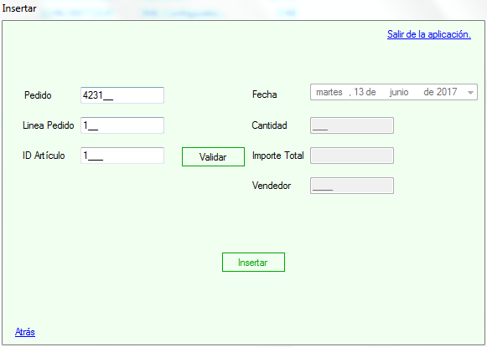

**Añadir compra y venta con los datos:**

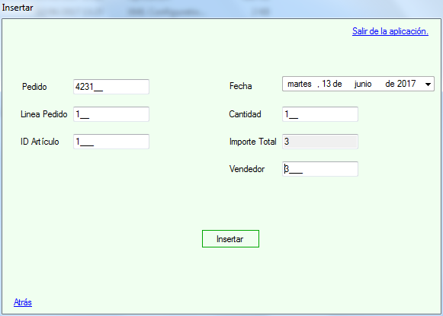

**Error modificar compra sin cantidad:**

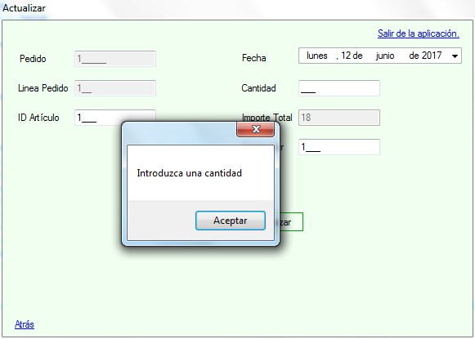

### PRODUCTOS

Como con las demás opciones, tendremos cuatro funcionalidades. Insertar, eliminar, modificar y crear el informe.

Al entrar en productos se nos mostrará un DataGridView con un listado de todos los productos de la empresa logueada.

Al seleccionar cualquier celda de un producto, se irá cambiando la imagen a la correspondiente de ese producto.

* + **Insertar**: Para poder insertar no tendremos que tener ningún producto seleccionado, en caso de tenerlo se nos mostrará un mensaje de error. Una vez entremos se genera el siguiente código disponible.

Si intentamos insertar con cualquier campo en blanco se nos mostrará una advertencia y tendremos que escribir todos los datos.

Tendremos un PictureBox en el que podremos seleccionar una imagen.

Si al insertar el producto, la imagen tiene el mismo nombre que otra ya insertada, se llamará a una función recursiva que cambiará el nombre de la imagen poniéndole un uno al final del nombre. Al insertar, la imagen se copiará a una carpeta ubicada en bin/debuj/Imágenes. Si la carpeta no existe la creará.

**Error añadir producto con selección:**

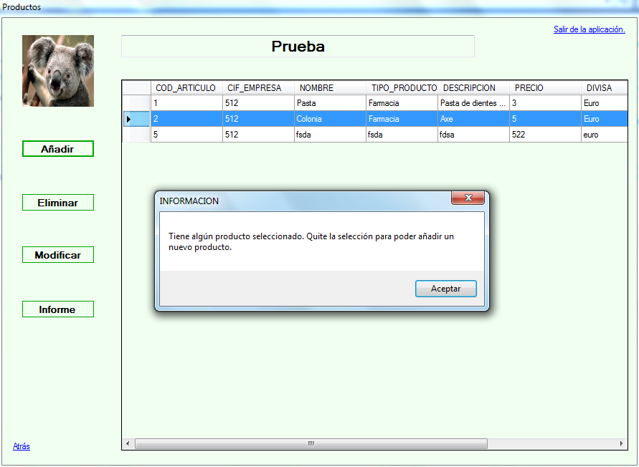

**Añadir producto:**

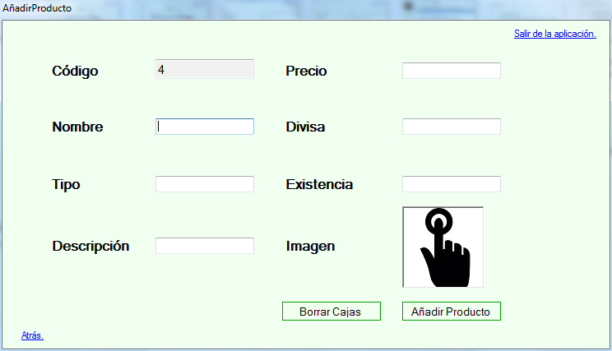

* + **Eliminar**: Para poder eliminar necesitaremos tener una fila seleccionada del DataGridView. Si no tenemos ninguna fila seleccionada se nos mostrará un mensaje de advertencia. Una vez seleccionada la fila, pulsaremos eliminar, se nos mostrará un mensaje de advertencia que nos preguntará si deseamos eliminar y si aceptamos se eliminará el producto.

**Advertencia eliminar producto:**

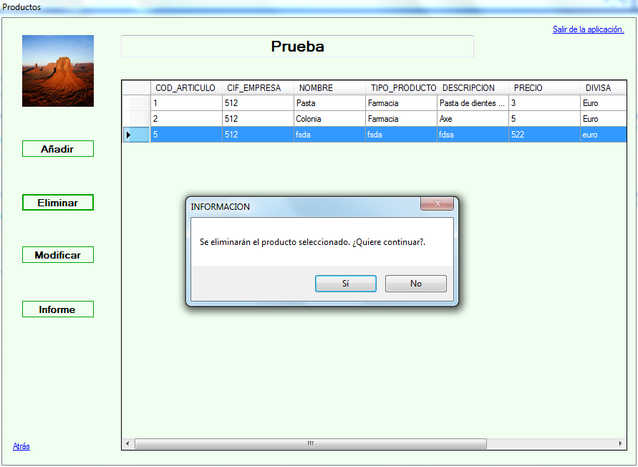

* + **Modificar**: Para poder modificar, al igual que en eliminar, tendremos que tener seleccionado una fila del DataGridView. Si no tendremos ninguna fila seleccionada se nos mostrará un mensaje de advertencia. Una vez seleccionada la fila, pulsaremos en modificar y se nos abrirá una nueva ventana con los datos del producto seleccionado y procederemos con la actualización.

**Error eliminar y modificar sin selección:**

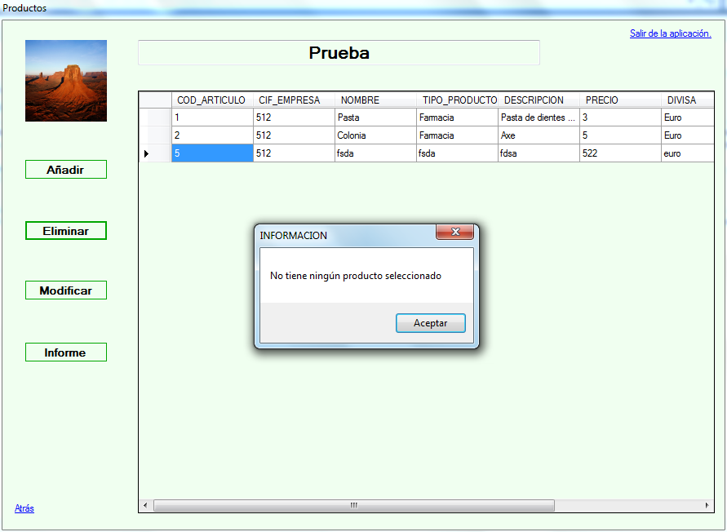

**Modificar producto:** 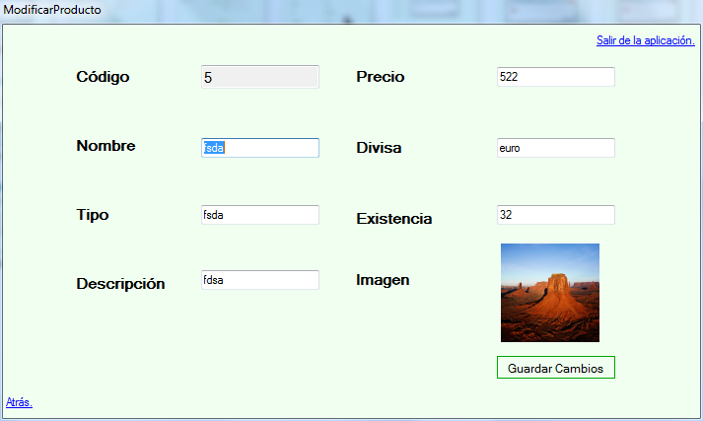

* + **Informe**: Se nos mostrará un informe con los productos de la empresa logueada y un total de los productos mostrados.

**Ejemplo de informe:**

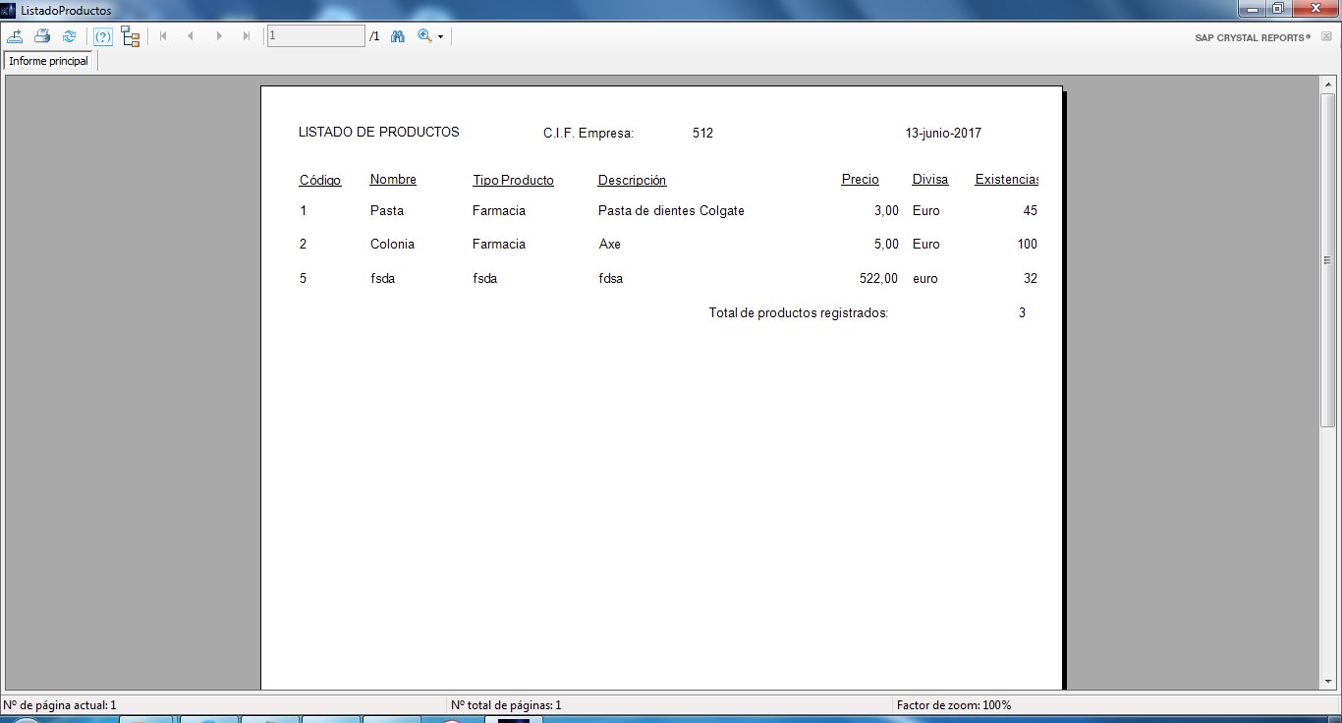

### MENU EMPRESA (MDI)

La versión MDI de Menú Empresa está formado por un MenuStrip formado por ToolStripMenusItems cada ToolStripMenusItems tiene DropDownItems que son los que se encarga de mostrar los forms o de hacer las operaciones, estos ToolStripMenusItems que tiene DropDownItems son:

* **Archivo:** Compuesto por opciones como cerrar sesión, cerrar la ventana actual (cerrar form hijo con foco), cerrar todas las ventanas (cerrar todos los forms hijo) y salir de la aplicación.
* **Ventas:** Compuesto por Listado, Insertar ventas, Borrar ventas y Actualizar ventas, y que según el tipo de usuario le aparecerán unos u otros como usables que son los mismos forms que se encontrarían en el SDI en esa sección.
* **Compras:** Compuesto por Listado, Insertar compra, Borrar compra y Actualizar compra, y que según el tipo de usuario le aparecerán unos u otros como usables que son los mismos forms que se encontrarían en el SDI en esa sección.
* **Clientes:** Compuesto por Listado, Insertar compra, Borrar compra y Actualizar compra, y que según el tipo de usuario le aparecerán unos u otros como usables que son los mismos forms que se encontrarían en el SDI en esa sección.
* **Productos:** Compuesto por Listado, Insertar producto y Actualizar producto, y que según el tipo de usuario le aparecerán unos u otros como usables que son los mismos forms que se encontrarían en el SDI en esa sección.
* **Proveedores:** Compuesto por Listado, Insertar proveedor, Borrar proveedor y Actualizar proveedor, y que según el tipo de usuario le aparecerán unos u otros como usables que son los mismos forms que se encontrarían en el SDI en esa sección.
* **Opciones:** Compuesto por las opciones cambiar contraseña, para cambiar la contraseña del usuario actual, Modificar datos de la empresa, insertar usuario y Dar de baja a la empresa actual, y que según el tipo de usuario le aparecerán unas opciones u otras como usables que son los mismos forms u algunas opciones que se encontrarían en el SDI en esa sección.
* **Organizar:** Compuesto por las opciones Horizontal, para poner todos los hijos del MDI de forma horizontal, Vertical, para poner todos los hijos del MDI de forma vertical, En cascada, para poner todos los hijos del MDI de forma en cascada.

**Ejemplo MDI:**

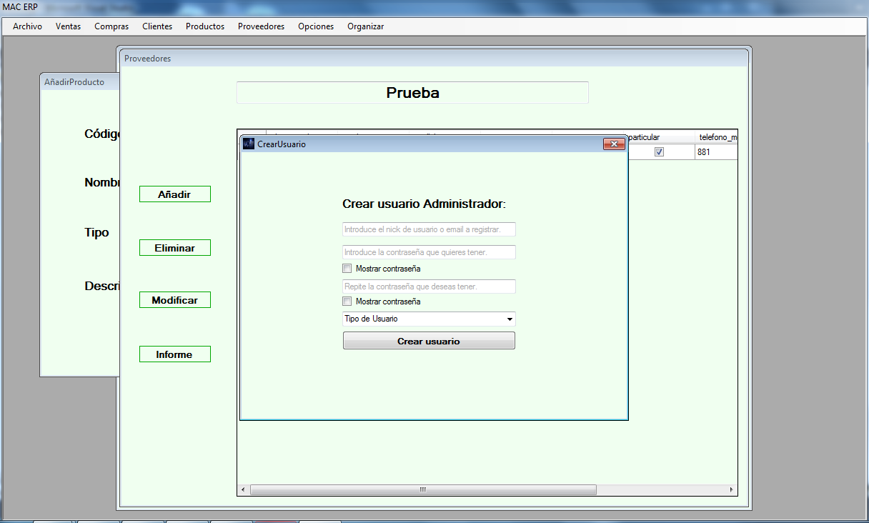

# PORTABILIDAD

La aplicación solo se podrá usar en escritorio. Ya que la creación de informes solo está disponible para los escritorios.

# RENDIMIENTO

Durante la creación de la aplicación se han hecho pruebas unitarias con cada componente.

Cuando se terminaba con un grupo de compontes se integraban con el resto y se han hecho pruebas de integración.

Al cerrar el proyecto hemos comprobado los requisitos del documento haciendo pruebas de aceptación.

# BIBLIOGRAFÍA

<https://msdn.microsoft.com>

<https://es.stackoverflow.com/>

https://stackoverflow.com/

Apuntes y ejercicios de la asignatura Desarrollo de Interfaces